|  |  |  |
| --- | --- | --- |
| **בנק ישראל**  דוברות והסברה כלכלית | לוגו בנק ישראל | ירושלים, כ"ג באייר תשע"ו  ‏‏31 במאי 2016 |

הודעה לעיתונות:

התפתחות החוב של המגזר הפרטי (הלא פיננסי) ברביע הראשון של 2016

יתרת החוב של **המגזר העסקי** קטנה ברביע הראשון של שנת 2016 בכ-1.3 מיליארדי ש"ח (0.2%-) והסתכמה בכ-814 מיליארדים. יתרת החוב של **משקי הבית** גדלה ברביע זה בכ-5.6 מיליארדים (1.2%) ועמדה בסוף הרביע על כ-480 מיליארדים.[1]

# החוב של המגזר העסקי

* מהחטיבה למידע ולסטטיסטיקה נמסר, כי ברביע הראשון של שנת 2016 קטנה יתרת החוב של המגזר העסקי בכ-1.3 מיליארדי ש"ח והסתכמה בכ-814 מיליארדים. ירידה זו נבעה מייסוף בשער החליפין של השקל מול הדולר של כ-3.5% וירידת מדד המחירים לצרכן בכ-0.9%, שתי השפעות אשר הקטינו את השווי של החוב הנקוב והצמוד למט"ח והחוב הצמוד למדד. כנגד זאת, המגזר העסקי רשם גידול כמותי של כ-7.5 מיליארדים, שעיקרו גידול בהלוואות בנקאיות, אשר קוזז במקצת בהקטנה כמותית של החוב באג"ח בישראל ובהלוואות מחו"ל.
* ברביע הראשון של השנה, נרשם לראשונה שיעור שינוי שנתי (השינוי לעומת רביע ראשון אשתקד) שלילי בחוב החוץ בנקאי (1.8%-), תוך התייצבות בשיעור השינוי החיובי בחוב הבנקאי (3.2%).
* בחודש אפריל 2016 הנפיק המגזר העסקי (ללא בנקים וביטוח) אג"ח בשווי של כ-5.1 מיליארדי ש"ח, כולן בהנפקות של אג"ח סחירות, גבוה מממוצע הגיוסים ברביע הראשון של השנה - כ-2.3 מיליארדים.

המרווח בין תשואת מדד אג"ח החברות הצמוד, תל בונד 60, לבין תשואת האג"ח הממשלתיות הצמודות ירד בממוצע בחודשים פברואר-אפריל בכ-0.19 נק' האחוז לרמה של כ-1.51 נק' האחוז.

**לוח 1: התפלגות החוב של המגזר העסקי**1

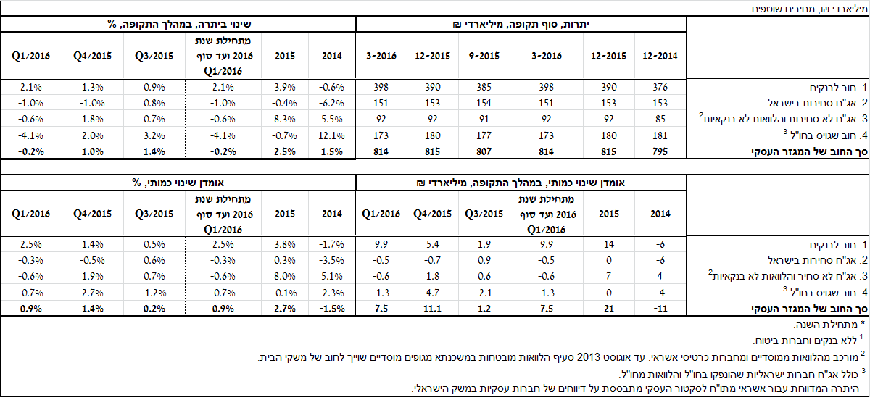

**איור 1: החוב הבנקאי והחוץ-בנקאי של הסקטור העסקי – שיעורי השינוי לעומת הרביע המקביל בשנה הקודמת**

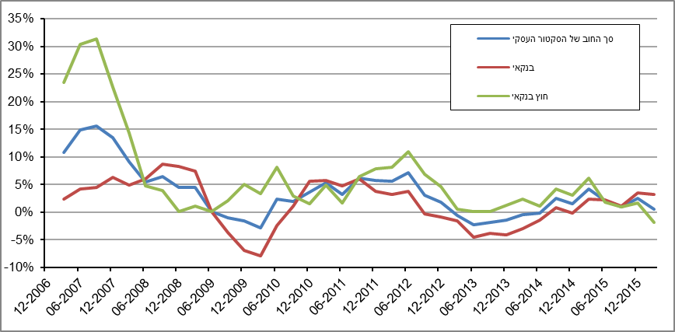

**לוח 2: התפלגות החוב לפי בסיסי הצמדה**

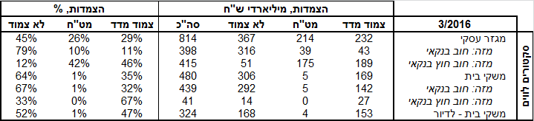

**איור 2: הנפקות אג"ח של הסקטור העסקי הלא פיננסי**

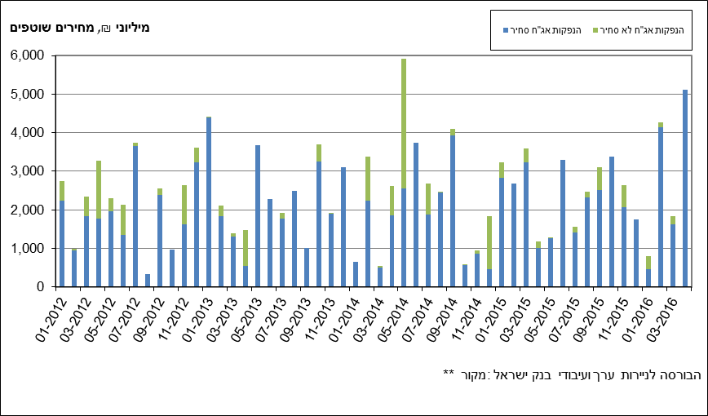

**איור 3: המרווח בין אג"ח חברות צמוד (תל בונד 60) לאג"ח ממשלתי צמוד   
(ממוצע חודשי)**

**איור 3: המרווח בין אג"ח חברות צמוד (תל בונד 60) לאג"ח ממשלתי צמוד 
(ממוצע חודשי)
**

# החוב של משקי הבית

* **יתרת החוב של משקי הבית** גדלה ברביע הראשון של שנת 2016 בכ-5.6 מיליארדי ש"ח (1.2%) והסתכמה בכ-480 מיליארדים. יתרת החוב לדיור עלתה בכ-2.9 מיליארדי ש"ח ועומדת על כ-324 מיליארדים.
* בחודש אפריל 2016 חלה ירידה עונתית בביצועי המשכנתאות (נטילות של משכנתאות חדשות), והם הסתכמו בכ-4.7 מיליארדי ש"ח, נמוך במקצת מממוצע הביצועים של הרביע הראשון של השנה העומד על כ-5 מיליארדים. (איור 3).

**לוח 3: יתרות החוב של משקי הבית1** לוח 3: יתרות החוב של משקי הבית

**איור 4: נטילת משכנתאות חדשות מבנקים לפי סוגי הצמדה**

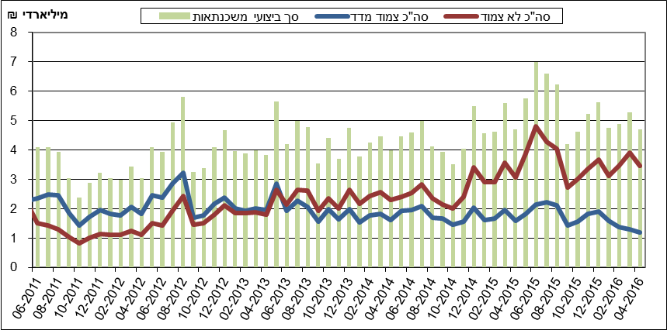

ראה קישור למידע נוסף בנושא המופיע באתר הבנק בדף [יתרות האשראי במשק](https://e.boi.org.il/he/DataAndStatistics/Pages/MainPage.aspx?Level=4&Sid=53&SubjectType=2), קישור [לנתוני משכנתאות](https://e.boi.org.il/he/BankingSupervision/Data/Pages/Tables.aspx?ChapterId=13), קישור לנתוני [מחירים בבנקים](https://e.boi.org.il/he/BankingSupervision/Data/Pages/Tables.aspx?ChapterId=6).

1. לפירוט שינויים ושיפורים מתודולוגיים שבוצעו בנתוני החוב במהלך הרביע הראשון של שנת 2016 ראו בלוחות החוב באתר בנק ישראל – סטטיסטיקה – הפעילות הפיננסית – שוק האשראי – החוב החיצוני והחוב הפנימי במשק – החוב והאשראי של המשק

   [http://www.boi.org.il/he/DataAndStatistics/Pages/MainPage.aspx?Level=4&Sid=53&SubjectType=2](https://e.boi.org.il/he/DataAndStatistics/Pages/MainPage.aspx?Level=4&Sid=53&SubjectType=2)